보도자료 – 차바이오F&C
홍보본부 | 경기 성남시 분당구 판교로 335 | https://brand.naver.com/chaandmom
배포일 : 2025년 11월 3일
가족 피부건강 솔루션 브랜드 '차앤맘'(CHA&MOM)
‘피토세린 하이드로 헤어 앤 바디 워시’ 대용량 출시

- 기존 제품 용량 70% 증량한 500ml 제품
- 일러스트레이터 수수진과 협업, ‘도치 패밀리’ 감성 패키지 선보여
- 11월 16일까지 공식 스토어에서 최대 23% 할인 프로모션 진행

차바이오그룹 계열사 차바이오F&C(대표 김석진)의 가족 피부건강 솔루션 브랜드 ‘차앤맘(CHA&MOM)’이 ‘피토세린® 하이드로 헤어 앤 바디 워시(이하 피토세린 바디 워시)’ 대용량 제품을 출시했다.

피토세린 바디 워시는 목욕을 싫어하는 아이와 시간에 쫓기는 엄마 모두를 위해 머리부터 발끝까지 한 번에 사용할 수 있는 헤어·바디·페이스 올인원 케어 제품이다. 유산균과 독자 배합 성분 피토세린®을 중심으로 아기의 피부 생태계를 건강하게 유지하도록 돕는다. 지난 5월 리뉴얼 과정에서 병풀 세라마이드와 100% 제주산 알로에베라를 추가해 세정 후에도 피부 진정 효과를 강화했다.

이번에 선보인 대용량 제품은 기존 피토세린 바디 워시의 용량을 1.7배로 확대한 500ml 제품이다. 패키지는 감각적인 드로잉과 따뜻한 감성으로 사랑받는 일러스트레이터 수수진 작가와 협업해 완성했다. 수수진 작가는 고슴도치 캐릭터를 활용한 ‘도치 패밀리의 즐거운 목욕 타임’ 콘셉트 일러스트로, 차앤맘이 추구하는 가족의 따뜻함과 유대감을 시각적으로 담아냈다.

차앤맘은 대용량 출시를 기념해 프로모션 이벤트를 진행한다. 11월 16일까지 네이버 스마트스토어에서 신제품 단품을 20% 할인하며, 2개 세트 구매 시 23% 할인과 함께 여행용 피토세린 바디 워시(30g) 2개를 추가 증정한다.

차바이오F&C 김석진 대표는 “아이들의 민감한 피부에 대한 엄마들의 고민을 반영해, 온 가족이 안심하고 넉넉하게 사용할 수 있는 대용량 제품을 출시했다”며 “앞으로도 아이와 엄마를 위한 안전성 검증 제품을 지속적으로 선보이겠다”고 말했다.

피토세린 바디 워시 대용량 제품은 차앤맘 네이버 스마트스토어와 쿠팡 등 주요 온라인몰에서 구매할 수 있다.

※차앤맘 사이트
▶네이버 스마트스토어 https://brand.naver.com/chaandmom
▶공식 인스타그램 https://www.instagram.com/chaandmom

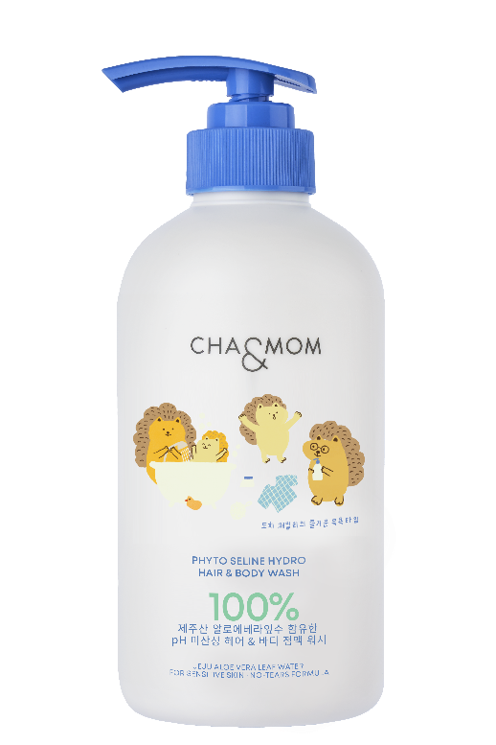
▲ 피토세린 하이드로 헤어 앤 바디 대용량
∙ 브랜드: 차앤맘(CHA&MOM)
∙ 제품명: 피토세린 하이드로 헤어 앤 바디 워시
∙ 제품 용량: 500ml
∙ 소비자가: 37,000원

사진1. 차앤맘 ‘피토세린 하이드로 헤어 앤 바디 워시
